化学工程学院“三排查一走访”工作持续推进平安和谐
校园建设工作总结
根据贵州民族大学《关于深入开展2022年春季学期开学“三排查一走访”工作持续推进平安和谐校园建设的通知》，我院持续推进平安和谐校园建设，以平安和谐校园建设的新成效喜迎党的二十大，我院结合实际，带领教职工深入开展“三排查一走访”工作，制定相应的实施计划，并将工作总结以予汇报。
一、组织领导
为形成平安和谐校园建设合力，加强对平安和谐校园建设的领导，确保学院“三排查一走访”平安和谐校园建设行动取得成效，成立贵州民族大学化学工程学院“三排查一走访”平安和谐校园建设领导小组，成员如下：
组 长： 王 俊 罗迎春
副组长： 陈运江
成 员 ：陈纯纯 王吉兰 李耀辉 冷艳丽 王军刚 徐磊 各班学生干部
联络员： 陈纯纯 联系电话：13511831818
领导小组主要职责：领导小组作为学院“三排查一走访”平安和谐校园建设统一领导指挥机构，负责研究部署、指导协调学院“三排查一走访”平安和谐校园建设，研究解决平安和谐校园建设中的重大问题；对学院安全稳定工作和责任制落实情况进行督促检查。负责督促落实领导小组工作部署，承办领导小组日常工作；负责向学院主管部门请示汇报平安和谐校园建设工作，向学院传达部署并督促落实学校有关工要求；指导协调、监督检查学院安全工作。
二、主要任务及措施
（一）深入开展大学生心理健康状况排查
根据《贵州民族大学大学生心理危机干预实施方案》切实防范化解学生心理健康问题，我院定期组织力量，采取有效措施，全方位、全过程辨识学生心理健康安全风险。组织实施精准化心理健康排查评估，加强动态分级、分类管理。针对可能引发事故隐患类别、事故后果、管控措施、应急措施等定期动态研判，对全院学生建立心理危机预警库和心理健康台账，针对已出现心理问题的学生，学院领导及时跟进，已上报学工部心理健康工作室，同时利用同班同学，同寝室同学随时跟进，及时汇报。
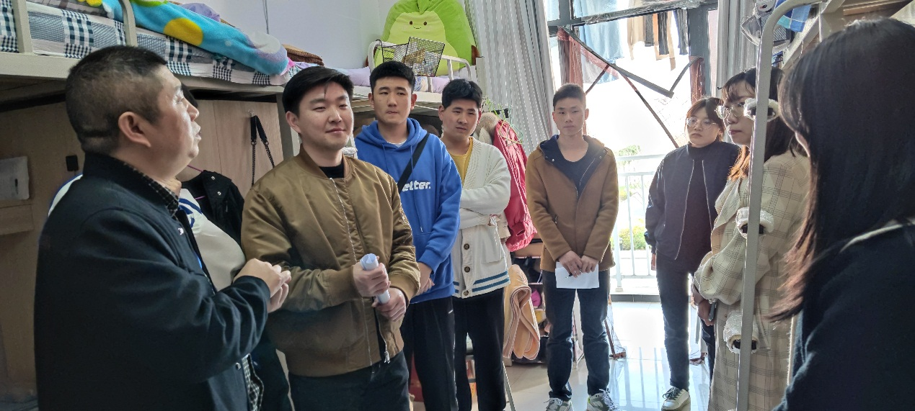

图1.我院党委副书记陈运江深入寝室开展心理健康教育及心理问题排查

（二）深入开展矛盾纠纷及安全隐患排查。
建立健全以风险辨识管控为基础的隐患排查治理制度，建立全员参与、全岗位覆盖、全过程衔接的隐患排查机制和清单管理、动态更新、闭环整改的动态调整机制。健全完善工作台账，落实整改责任单位、部门、责任人。结合《贵州民族大学关于集中收缴管制刀具等危险物品的通知》，对涉刀以及用水、用电、设施设备和管理盲区等安全隐患进行集中排查，加强学生日常行为规范教育，摸排学生校外兼职活动、校外住宿等情况。
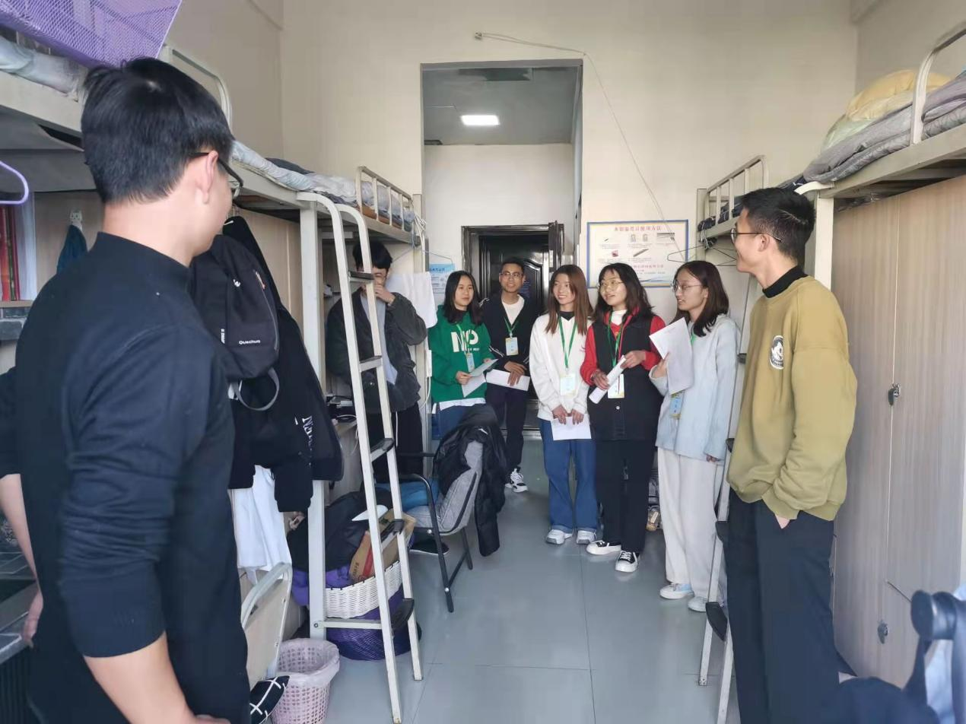

图2.我院辅导员与学生干部深入寝室排查安全隐患
（三）深入开展学生管理服务运行响应机制和相关制度执行不到位问题排查。
我院对学校党委行政和上级组织制定印发的学生管理服务制度和要求开展的校园值班、寝室晚点名制度等工作事项的执行情况进行严格梳理和排查，对于宿舍网格员值班进行合理的排班，并严格执行，针对寝室晚点名也做了相应的规定，确保每位同学都积极参与。
（五）深入开展学生班级寝室走访活动
我院组织班子成员、辅导员、班主任集中开展学生班级寝室走访活动，向学生进一步宣讲十九届六中及历次全会精神、省委十二届十次全会精神、国发﹝2022﹞2号文件精神，了解学生学习生活情况、摸排异常情况，征求学生对学生管理、校园文化活动等方面的意见建议，帮助学生解决实际问题。
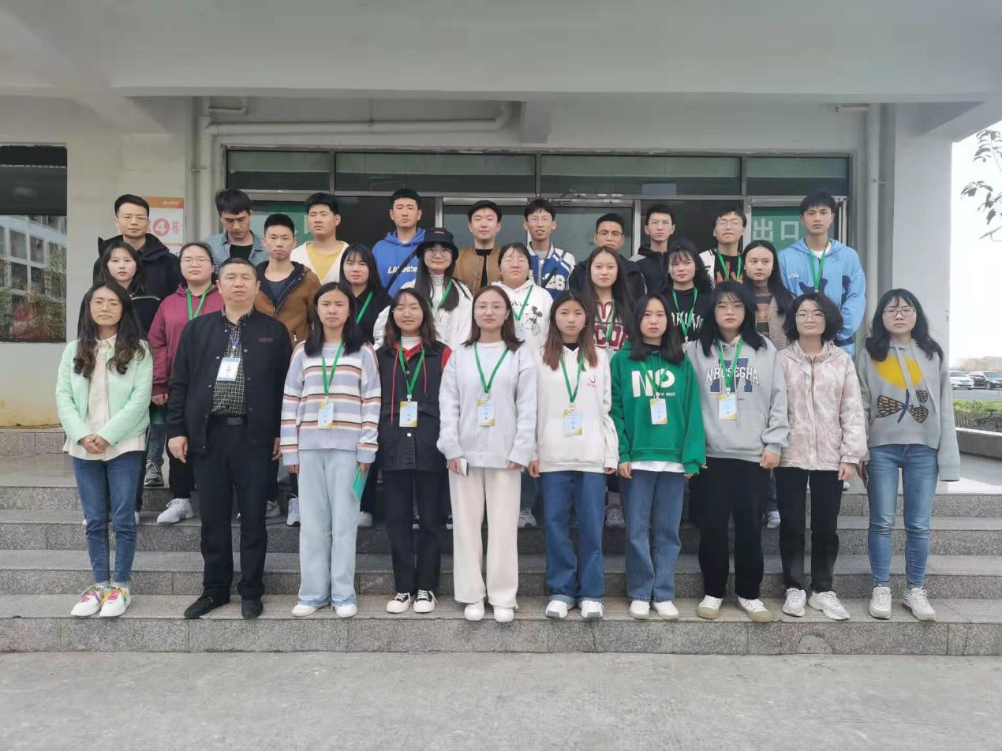

图3.我院“三排查一走访”工作小组合影

化学工程学院
2022年 3 月 9日

